|  |  |  |
| --- | --- | --- |
| ISAE-LOGO.png  **ISAE UNIVERSIDAD** | SISTEMA DE INFORMACIÓN  UNIDAD TÉCNICA DE EVALUACIÓN  **DIRECCIÓN DE EXTENSIÓN Y ASUNTOS ESTUDIANTILES** |  |
| 2016 |
|  |

**PROYECTO N°12 - PROYECCION UNIVERSITARIA**

**ACTIVIDAD N°5 - ESTABLECER CONVENIOS DE VINCULACION CON ORGANIZACIONES E INSTITUCIONES NACIONALES E INTERNACIONALES, QUE FOMENTEN EL INTERCAMBIO DE ESTUDIANTES Y DOCENTES**

**1. NOMBRE DE LA ACTIVIDAD:** Convenios nacionales e internacionales

**2. OBJETIVOS:** Proyectar la imagen de ISAE UNIVERSIDAD e INTERNACIONAL

**3. FECHA:** I, II y III cuatrimestre

**4. LUGAR:** ISAE UNIVERSIDAD, CAMPUS CENTRAL

**5. RESPONSABLES:** Dirección de Extensión y Asuntos Estudiantiles y Rectoria

**6. PARTICIPANTES:** Dirección de Extensión, Rectoria, Ejecutivos y/o Directores de Organismos o Instituciones firmantes de los convenios suscritos.

**7. ESPECTATIVAS INICIALES:** Establecer convenios de vinculación y mutua colaboración con organizaciones e instituciones nacionales e internacionales

**8. DESCRIPCION DE LA ACTIVIDAD:**

**8.1** Se establece un contacto inicial donde se le hace saber a la institución nuestro interés de iniciar conversaciones para establecer un convenio de” Mutua Colaboración” con ellos, este primer contacto puede surgir por la Rectoria, Dirección de Extensión, Dirección Academica, Dirección de Investigación o Coordinaciones Académicas.

**8.2** Se coordina reunión Director de Extensión – Contacto Contraparte

**8.3** Se reúnen Director de Extensión con la contraparte, en algunas ocasiones el Director de Extensión se hace acompañar por el Coordinador Académico o Director que realizó el primer contacto. En esta reunión se definen los puntos del convenio y se deja establecido quien desarrollará el primer borrador. Se intercambian números de contactos y correos electrónicos.

**8.4** A través de correos se envían borrador de convenios, el cual en el caso de ISAE UNIVERSIDAD pasa previamente por la revisión de Rectoría.

**8.5** Llegado a un acuerdo final se emite un documento oficial en dos originales, impresos a colores para que se noten los logos originales de cada Institución y en material de hilo.

**8.6** Firma de Convenio, por lo general se lleva a cabo en un acto sencillo, el cual puede ser en ISAE UNIVERSIDAD o en las oficinas de la contraparte (se decide mediante conversaciones), a este acto asisten:

**8.6.1** Firmantes

**8.6.2** Director o representante de la Dirección de Extensión

**8.6.3** Relacionista Público (a)

**8.6.4** Fotógrafo

Cuando por alguna razón no se pueda realizar este protocolo se le hace llegar los originales al contacto de la contraparte para que lo haga firmar y nos lo devuelva para proceder a hacerlo firmar por Rectoria o el Presidente de la Junta Directiva, según sea el caso. Luego se le envía el original con ambas firmas a la contraparte.

**8.7** El documento original reposará en las oficinas de la Rectoria, quienes deberán enviar por correo electrónico copia a todos los interesados.

En el 2016 se realizaron las siguientes Firmas de Convenios:

* Fundación Amador (Biomuseo)
* Ministerio de Educación
* Autoridad de Pasaportes
* Organización de Estados Iberoamericanos para la Educación, la Ciencia y la Cultura
* Universidad Euroamericana
* Banco Ficohsa
* Instituto de Estudio e Investigación Jurídica de Nicaragua

**9. LOGROS FINALES:**

**9.1** Convenios firmados

**9.2** Acuerdos para prácticas profesionales denuestros estudiantes graduandos.

**9.3** Acuerdos para realizar ferias en las instalaciones de la contraparte promoviendo nuestras ofertas académicas.

**9.4** Acuerdos para compartir aulas.

**9.5** Acuerdos para intercambios estudiantiles.

**9.6** Realización de investigaciones en conjunto.

**9.7** Realización de conferencias magistrales.

**10. ELEMENTOS COMPLEMENTARIOS**

**Firma del Convenio con La Autoridad de Pasaportes**

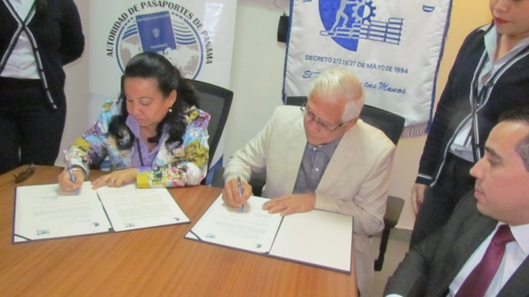

Foto 1. Firma del Convenio por parte de ISAE UNIVERSIDAD el Dr. Plutarco Arrocha y por parte de La Autoridad de Pasaportes Licda. Gisela Chung Aguilar

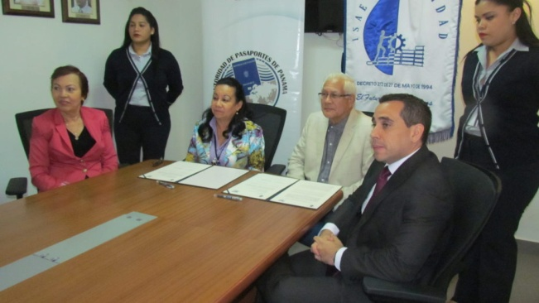

Foto 2. Asistentes a la Firma del Convenio, Dra. Xiomara de Arrocha, Rectora Magnífica, Dr. Plutarco Arrocha, Presidente de la Junta Directiva de ISAE UNIVERSIDAD y Licda. Gisela Chung Aguilar, Administradora General de La Autoridad de Pasaportes

**Firma de Convenio con Fundación Amador (Biomuseo)**

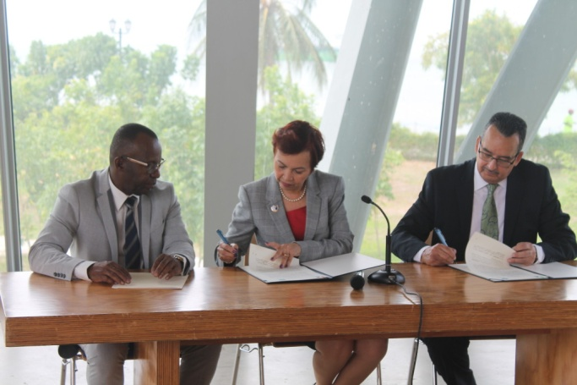

Foto 1. Firma del Convenio de Cooperación entre ISAE UNIVERSIDAD y la Fundación Amador (Biomuseo)

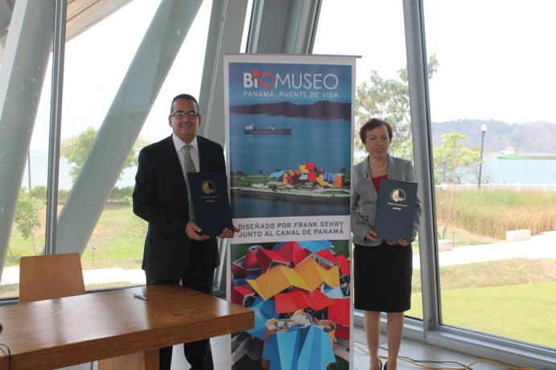

Foto 2. Presentación del Convenio ya firmado por parte de ISAE UNIVERSIDAD la Dra. Xiomara de Arrocha, rectora magnífica y Licdo. Víctor M. Cucalón, Presidente Fundación Amador

**Firma de Convenio con Instituto de Estudio e Investigación Jurídica de Nicaragua**

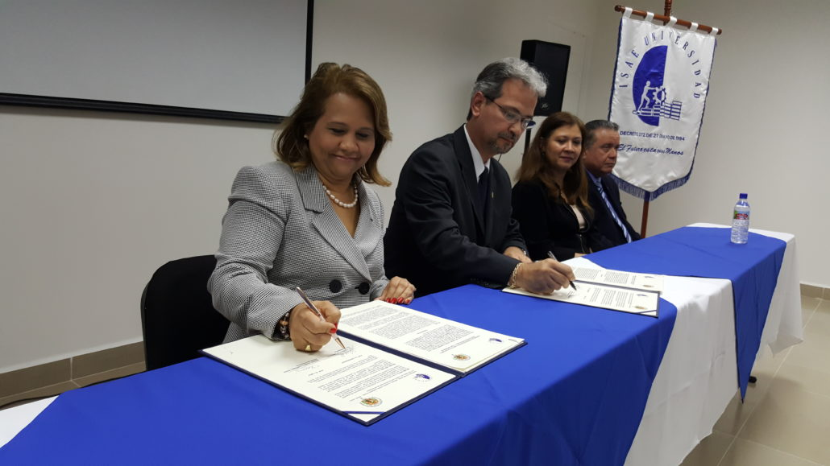

Foto 1. Firma del Convenio de Cooperación entre ISAE UNIVERSIDAD y El Instituto de Estudio e Investigación Jurídica de Nicaragua

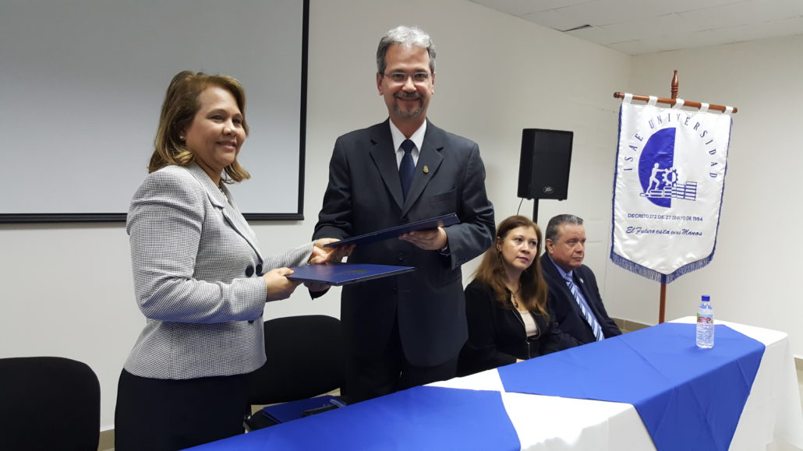

Foto 2. Mgter. Ivonne Arrocha, Vicerrectora Académica, ISAE UNIVERSIDAD, Dr. Sergio J. Cuarezma T. Rector Instituto de Estudio e Investigación Jurídica de Nicaragua, Mgter. Xiomara de Knopf, Vicerrectora Administrativa y de Finanzas, Mgter. René Atencio, Director Académico ISAE UNIVERSIDAD